**INSTRUKCJA SKŁADANIA PROJEKTU DO BUDŻETU OBYWATELSKIEGO I GŁOSOWANIA**

Składanie projektu do budżetu obywatelskiego wymaga wcześniejszego zalogowania się w systemie. W tym celu należy wcześniej zarejestrować w systemie konto w trybie pełnej rejestracji.

Jeżeli masz już konto w systemie, możesz pominąć ten krok.

## Zakładanie konta w trybie rejestracji pełnej

1. Otwórz portal w przeglądarce.
2. W menu na górze ekranu kliknij Zarejestruj > Rejestracja konta (patrz Rysunek 1), aby przejść do formularza rejestracji konta w trybie rejestracji pełnej.
3. Wypełnij formularz.

Pola obowiązkowe

* w polu „E-mail” wpisz email; email pełni funkcję nazwy użytkownika (loginu) w portalu,
* w polu „Hasło” wpisz hasło,
* w polu „Powtórz hasło” wpisz hasło ponownie,
* (Opcjonalnie) kliknij Avatar, aby dodać obrazek konta,
* zaznacz typ konta : osoba fizyczna – jeśli rejestrujesz konto dla osoby fizycznej,
* w polu „Imię” wpisz imię,
* w polu „Nazwisko” wpisz nazwisko,
* jeśli zaznaczyłeś typ konta „Osoba fizyczna”, w polu „Pesel” wpisz PESEL,
* w polu „Województwo” wybierz z listy województwo,

Pola opcjonalne, dane adresowe (w niektórych sytuacjach Twój Urząd może wymagać podania również i tych danych – w takiej sytuacji będą one oznaczone gwiazdą, jako wymagane)

* w polu „Województwo” wybierz z listy województwo,
* w polu „Powiat” wybierz z listy powiat,
* w polu „Gmina” wybierz z listy gminę,
* w polu „Miejscowość” wybierz z listy miejscowość,
* w polu „Ulica” wybierz z listy ulicę,
* w polu „Nr budynku/lokalu” wpisz numer budynku/lokalu,
* w polu „Kod pocztowy” wpisz kod pocztowy,
* w polu „Poczta” wpisz miejscowość urzędu pocztowego,

1. Zaznacz pole „Zapoznałem się z regulaminem uczestnictwa w konsultacjach społecznych i akceptuje jego warunki”, aby zaakceptować regulamin.
2. Zaznacz pole, „Oświadczam, iż zapoznałam/em się z powyższymi informacjami o przetwarzaniu danych osobowych.”, aby zaakceptować zasady przetwarzania danych osobowych.
3. Przepisz tekst z obrazka do pola „Wprowadź tekst z obrazka”.
4. Kliknij przycisk Zarejestruj, aby założyć konto w trybie rejestracji pełnej.

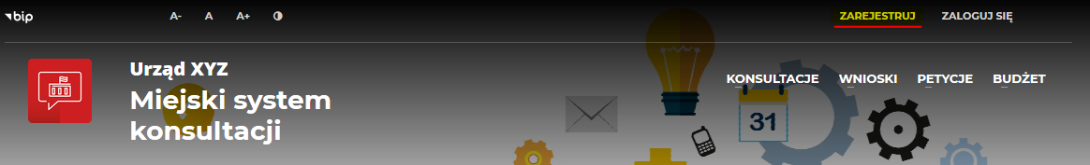

Rysunek 1: Rejestracja konta

Prawidłowe wykonanie powyższych czynności powinno skutkować wyświetleniem komunikatu o prawidłowym założeniu konta.

**UWAGA!** W zależności od ustawień systemu, w celu dodatkowej weryfikacji system może wymagać potwierdzenia chęci założenia konta poprzez kliknięcie linku weryfikacyjnego, który zostanie wysłany na adres email podany w trakcie rejestracji konta. Należy zalogować się do swojej poczty i potwierdzić chęć założenia konta.

## Logowanie do portalu

Logowanie przeznaczone jest dla użytkowników posiadających konto zarejestrowane w trybie rejestracji pełnej. Użytkownicy, którzy chcą korzystać z opcji rejestracji tymczasowej zostaną zalogowani automatycznie po wypełnieniu formularza rejestracji konta w trybie rejestracji tymczasowej.

1. Otwórz portal w przeglądarce.
2. W menu na górze ekranu kliknij Zaloguj się.
3. Wpisz adres email swojego konta oraz hasło w *Panelu logowania tradycyjnego*.
4. Kliknij przycisk Zaloguj.

**Rejestracja projektu do budżetu obywatelskiego**

Rejestracja projektu do budżetu obywatelskiego możliwa jest dopiero po uruchomieniu dedykowanych stron w systemie. Ich publikacja uzależniona jest od zdefiniowanego przez administratora harmonogramu. Aktywny w systemie budżet obywatelski będzie od razu widoczny na stronie startowej systemu.

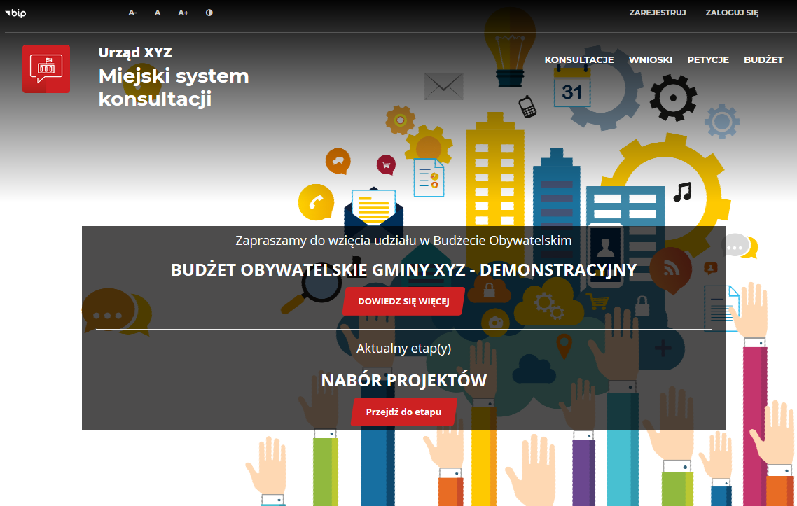

Rysunek 2: Przykładowy widok strony startowej z aktualnym budżetem obywatelskim

Budżet obywatelski może składać się z maksymalnie siedmiu etapów. Tylko na etapie *Nabór projektów*, możliwe jest składanie projektów.

**UWAGA!** Aby dowiedzieć się jaki jest harmonogram budżetu obywatelskiego należy kliknąć przycisk Dowiedz się więcej (patrz Rysunek 2), który spowoduje otwarcie strony **Kampania informacyjna** opisującej zasady funkcjonowania aktualnego budżetu obywatelskiego, w tym również terminy poszczególnych etapów.

W celu złożenia projektu kliknij przycisk Przejdź do etapu (patrz Rysunek 2) lub przejdź do menu na górze ekranu Budżet > Budżet obywatelski.

Po przejściu na stronę *Nabór projektów* możliwe będzie zapoznanie się z listą już złożonych projektów lub, po wciśnięciu przycisku Złóż projekt, złożenie nowego projektu (patrz Rysunek 3).

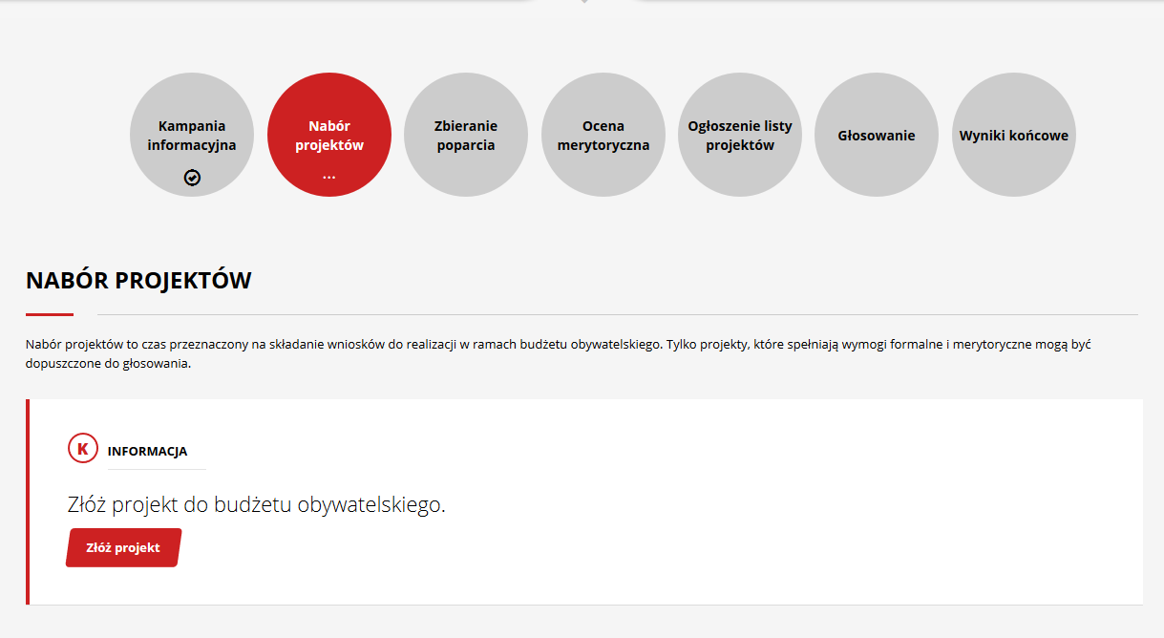

Rysunek 3: Nabór projektów - przejście do formularza składania projektów

Na ekranie pojawi się formularz projektu *Złóż projekt*.

|  |  |
| --- | --- |
| FORMULARZ SKŁADANIA PROJEKTU | |
| Kategoria projektów (wymagane) | Wybierz jedną z kategorii, do których chcesz złożyć projekt. |
| Tytuł projektu  (wymagane) | Wprowadź tytuł Twojego projektu (maksymalnie 250 znaków). |
| Krótki opis projektu  (wymagane) | Wprowadź skrócona wersję opisu (maksymalnie 300 znaków). Skrócona wersja opisu pozwoli innym zapoznać się z Twoim projektem już na etapie przeglądania listy złożonych projektów. |
| Szczegółowy opis projektu  (wymagane) | Wprowadź szczegółowy opis projektu, zgodnie z wymogami regulaminu budżetu obywatelskiego (maksymalnie 5000 znaków). |
| Uzasadnienie potrzeby realizacji projektu  (wymagane) | Wprowadź uzasadnienie realizacji projektu (maksymalnie 5000 znaków). |
| Autorzy (opcjonalne) | Możesz wprowadzić dodatkowo imię i nazwisko innych autorów projektu (jeżeli dotyczy). Formularz umożliwia również wprowadzenie dodatkowo adresu email innych autorów w celu powiadamiania ich o procedowaniu Twojego projektu. Adres email nie jest widoczny publicznie. |
| Szacunkowy kosztorys  (wymagane) | Wciśnięcie przycisku Dodaj pozycję kosztową pozwoli na wprowadzenie kosztu(ów) realizacji projektu. Można wprowadzić jedną pozycję za całość lub rozbić ją bardziej szczegółowo (wymogi regulaminu powinny określić, jak należy wypełnić tę część formularza). **UWAGA!** System nie pozwoli na wprowadzenie kosztów nie spełniających wartości minimalnych i/lub maksymalnych. |
| Adres strony internetowej projektu  (opcjonalne) | Wprowadź adres strony internetowej, która promuje Twój projekt (jeżeli dotyczy). |
| Miejsce realizacji projektu  (opcjonalne) | Wskaż przybliżone miejsce realizacji Twojego projektu. Przesuń wskaźnik na mapie (jeżeli dotyczy). |
| Opis lokalizacji  (opcjonalne) | Wprowadź dodatkowy opis lokalizacji realizacji projektu (jeżeli dotyczy). **UWAGA!** Ten element może być wymagany regulaminem budżetu obywatelskiego. |
| ZAŁĄCZNIKI  Załączniki podzielone są na dwa elementy: Załączniki prywatne i załączniki publiczne. Załączniki prywatne, po ich dodaniu do projektu, będę widoczne tylko w części prywatnej systemy, do której dostęp mają tylko pracownicy urzędu. Załączniki publiczne widoczne są przez wszystkich, po opublikowaniu projektu w systemie.  Do załączników prywatnych dodaj te, które zawierają przede wszystkim dane osobowe, np. skany list poparcia. | |
| Dodaj załącznik prywatny | Wciśnij przycisk Dodaj załącznik prywatny, aby dodać załącznik lub załączniki (może dodać dowolną liczbę załączników). |
| Dodaj załącznik | Wciśnij przycisk Dodaj załącznik, aby dodać załącznik lub załączniki (może dodać dowolną liczbę załączników). |

Kolejne rysunki przedstawiają w częściach elementy formularza składania projektu do budżetu.

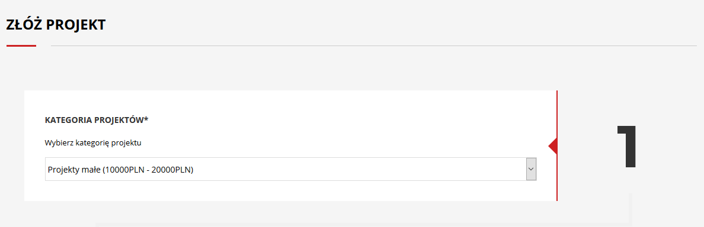

Rysunek 4: Formularz składania projektu - wybór kategorii

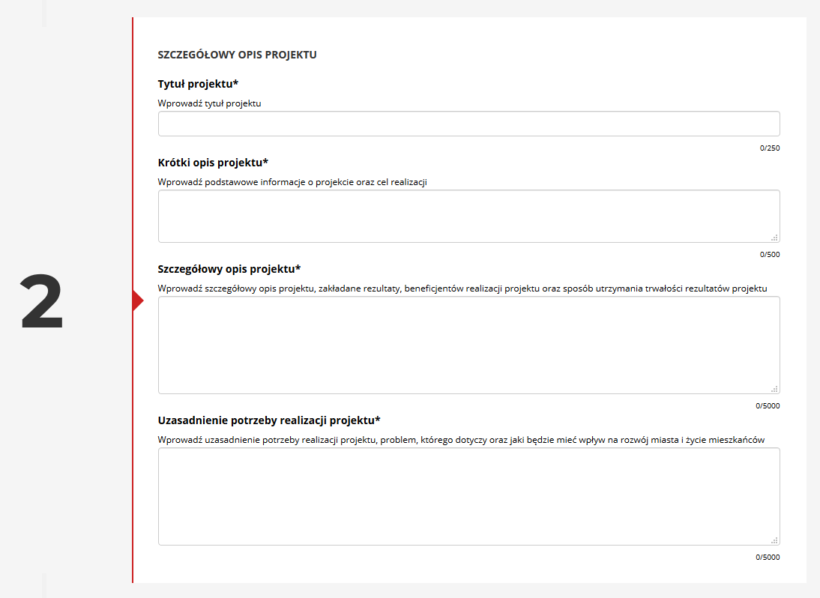

Rysunek 5: Formularz składania projektu - tytuł, opis i uzasadnienie

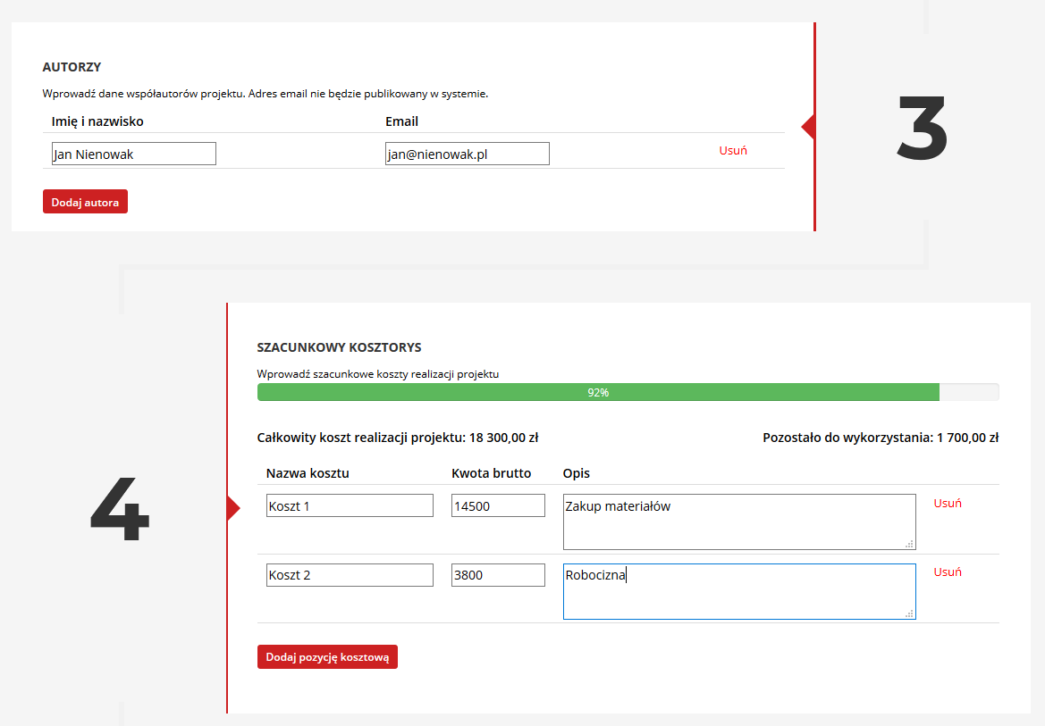

Rysunek 6: Formularz składania projektu - autorzy, kosztorys

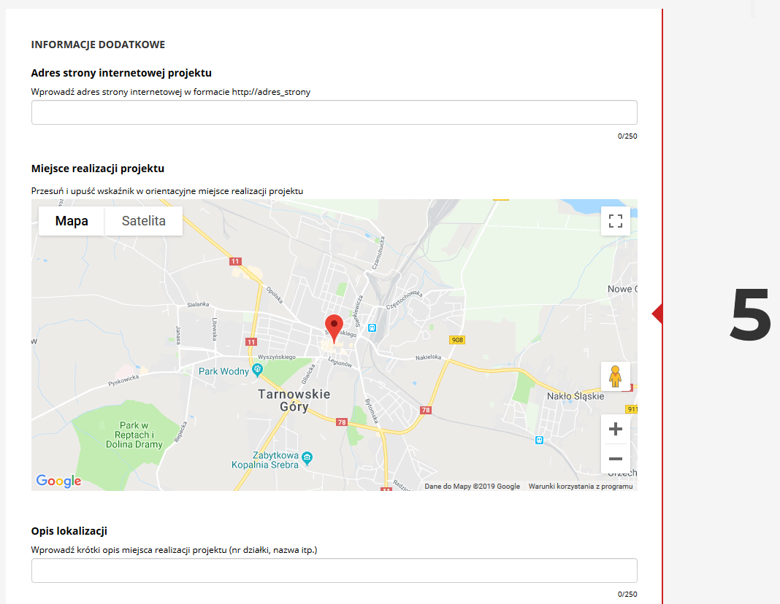

Rysunek 7: Formularz składania projektu – lokalizacja

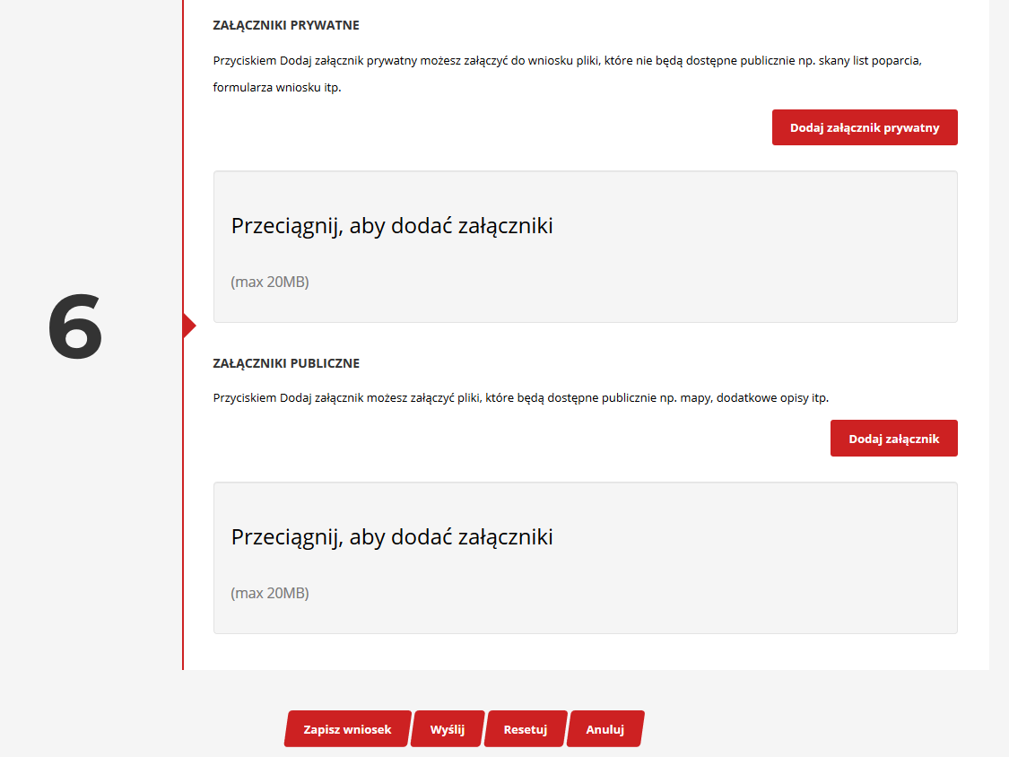

Rysunek 8: Formularz składania projektu – załączniki

Po uzupełnieniu wszystkich wymaganych pól formularza możesz wysłać projekt do urzędu, przycisk Wyślij lub zapisać do późniejszej edycji, przycisk Zapisz wniosek.

Wciśnięcie przycisku Wyślij spowoduje zapisanie wniosku w systemie i przesłanie do urzędu. Od tej pory projekt będzie miał status Wysłany, co umożliwi rozpoczęcie jego procedowania przez pracowników urzędu.

Wciśnięcie przycisku Zapisz wniosek spowoduje jego zapisanie w systemie, ale nikt, oprócz Ciebie, nie będzie mieć do niego dostępu. Nie będzie on również traktowany jako wysłany, a tym samym nie będzie podlegać procedowaniu. W każdej chwili będziesz mógł wrócić do jego edycji, po zalogowaniu się do systemu, poprzez menu na górze ekranu Moje aktywności > Moje projekty.

**UWAGA!** Wysłanie projektu nie jest równoznaczne z jego automatyczną publikacją na portalu. W zależności od ustawień systemu, projekty są publikowane automatycznie, zaraz po ich wysłaniu, lub po akceptacji przez pracownika urzędu.

**Głosowanie**

Głosowanie to etap, w którym wszyscy mogą decydować o tym, który projekt lub które projekty będą realizowane. Podobnie jak przy składaniu projektów do budżetu, wymagane jest zalogowanie się do systemu (patrz **Logowanie do portalu**).

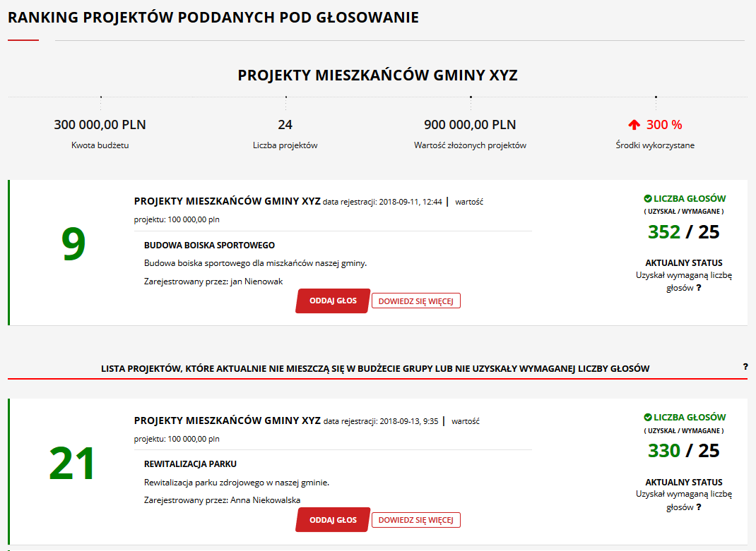

Rysunek : Przykładowy widok listy projektów w trakcie głosowania

Po zalogowaniu, każda osoba będzie mieć możliwość oddania głos na wybrany przez siebie projekt lub projekty. Aby oddać głos kliknij przycisk Oddaj głos i potwierdź swoją decyzję (patrz Rysunek 9). Po oddaniu głosu na projekt, przycisk Oddaj głos zostanie wyłączony. Liczba możliwych do oddania głosów na projekty jest uzależniona od parametrów budżetu obywatelskiego w Twoim urzędzie, które znajdują się na stronie Kampanii informacyjnej budżetu.

**UWAGA!** Nie ma możliwości cofnięcia swojego głosu.

Wyniki, w postaci rankingu, są publikowane na bieżąco, gdzie publikowana jest liczba głosów przy każdym projekcie, zajmowane miejsce oraz informacja, czy projekt, na chwilę obecną, znajduje się na pozycji, która daje mu szanse realizacji.

UWAGA! W zależności od ustawień parametrów budżetu obywatelskiego, widok listy rankingowej (patrz Rysunek 9) może być inny (prezentacja liczby oddanych głosów może być wyłączona).